交通資訊
自行開車：
二高（國道3號）霧峰交流道：
霧峰交流道(左轉) → 中正路/林森路→ 中興路一段 → 右轉仁化路 → 左轉工業路 → 修平科技大學。
中山高經中彰快速道路：
中彰快速道路 → 環河路 → 元提路 →右轉大里橋 → 中興路一段 → 左轉仁化路 → 左轉工業路 → 修平科技大學。
中山高中港交流道或南屯交流道
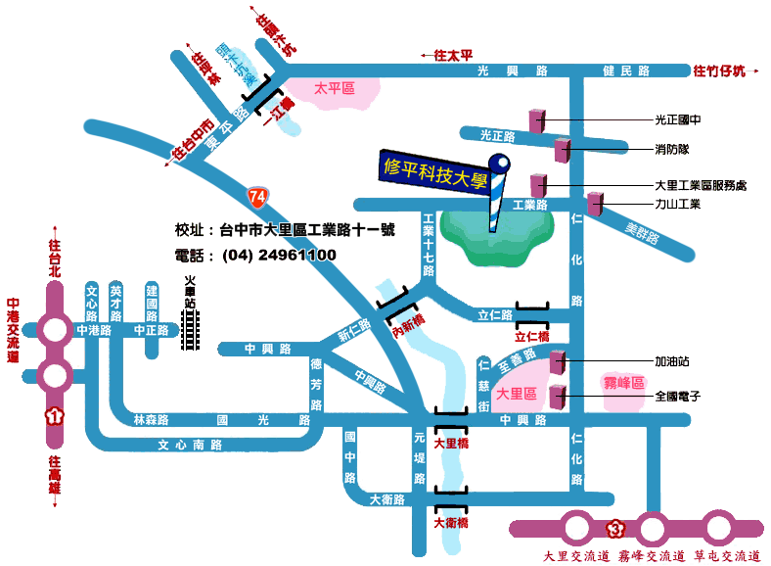
中港交流道 → 中港路 → 右轉文心路 → 文心南路 → 德芳路 → 右轉國光路→ 大里橋 → 中興路一段 → 左轉仁化路 → 左轉工業路 → 修平科技大學。
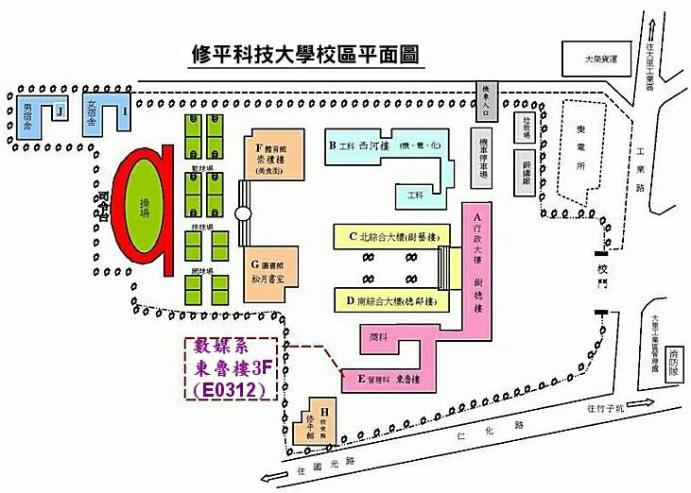
※比賽場地為圖上(F)崇禮樓

